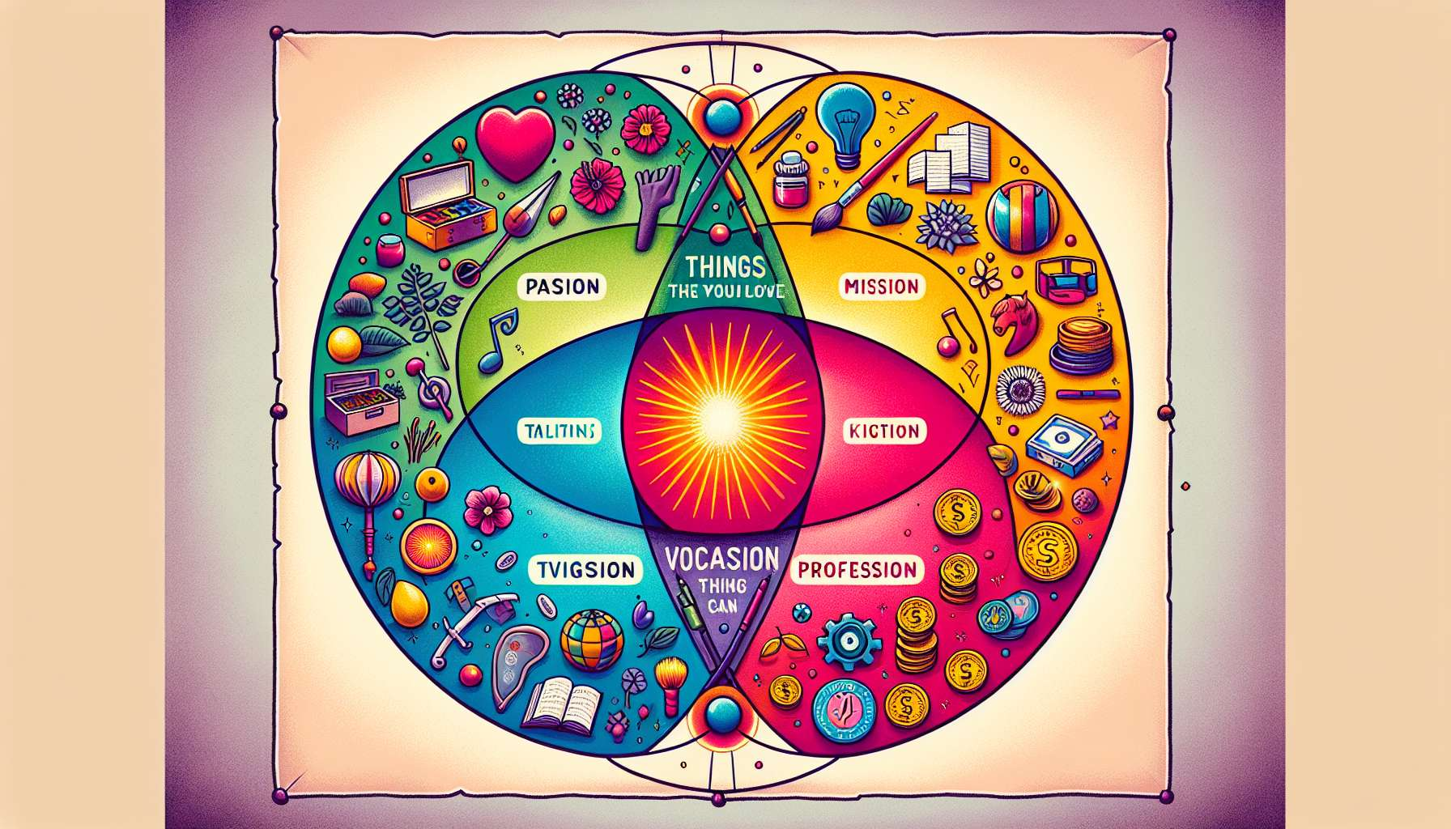

Le concept dIkigai repose sur quatre cercles interconnectés, qui représentent les différentes dimensions de notre vie et de notre épanouissement personnel. Ces quatre cercles sont ce que lon aime faire passion, ce pour quoi on est doué vocation, ce dont le monde a besoin mission et ce pour quoi on peut être rémunéré profession.  
  
Le premier cercle, la passion, fait référence à toutes les activités et les domaines qui nous procurent du plaisir, de la joie et de lenthousiasme. Ce sont les choses que lon fait par pur intérêt, sans attendre de récompense extérieure. Cela peut inclure des hobbies, des sports, des arts, des voyages, ou tout autre centre dintérêt qui nous anime et nous inspire.  
  
Le deuxième cercle, la vocation, représente nos talents naturels, nos compétences acquises et nos forces personnelles. Cest ce pour quoi nous avons une facilité, une aisance et une expertise particulière. Notre vocation peut être liée à des aptitudes intellectuelles, créatives, relationnelles, manuelles ou encore à des traits de caractère comme la patience, la rigueur ou lempathie.  
  
Le troisième cercle, la mission, incarne notre désir de contribuer positivement au monde qui nous entoure. Cest ce qui donne un sens plus large à notre existence, audelà de notre simple satisfaction personnelle. Notre mission peut être de résoudre un problème sociétal, daider une communauté, de préserver lenvironnement, de transmettre des connaissances, ou toute autre cause qui nous tient à cœur.  
  
Le quatrième cercle, la profession, symbolise la dimension économique et matérielle de notre vie. Cest ce pour quoi nous pouvons être rémunérés, en échange de notre temps, de notre énergie et de nos compétences. Notre profession peut être un emploi salarié, une activité indépendante, une entreprise ou un projet qui génère un revenu et nous permet de subvenir à nos besoins.  
  
LIkigai se trouve à lintersection de ces quatre cercles, lorsque nous parvenons à aligner nos passions, nos talents, notre sens du service et notre capacité à en vivre. Cest le point de convergence idéal, où nous nous sentons épanouis, utiles et valorisés dans ce que nous faisons. Atteindre cet équilibre nest pas toujours facile, car cela implique souvent des choix, des compromis et une bonne dose de créativité.  
  
Prenons lexemple dAnna, passionnée par la cuisine et douée pour créer de nouvelles recettes. Elle rêve douvrir un restaurant qui proposerait des plats sains et savoureux, à base de produits locaux et de saison. Son Ikigai pourrait être de devenir cheffe et entrepreneuse, en créant un lieu convivial qui promeut une alimentation responsable et qui sensibilise les clients à limportance dune nourriture de qualité. Ainsi, elle combinerait sa passion pour la gastronomie, son talent culinaire, son désir de contribuer à la santé des gens et sa volonté den faire son métier.  
  
Bien sûr, trouver son Ikigai nest pas un processus linéaire ou définitif. Cela demande de lintrospection, de lexpérimentation et de ladaptation au fil du temps. Nos passions, nos compétences, nos aspirations et nos opportunités peuvent évoluer au gré de nos expériences et de nos rencontres. Lessentiel est de rester à lécoute de soi, de cultiver sa curiosité et de ne pas avoir peur de réajuster son cap quand cela est nécessaire.  
  
Les quatre cercles de lIkigai nous invitent à adopter une vision holistique de notre existence, en prenant en compte toutes les facettes de notre être. Ils nous encouragent à cultiver nos passions, à développer nos talents, à nous mettre au service des autres et à trouver un moyen den vivre dignement. Cest un modèle inspirant pour construire une vie riche de sens, daccomplissement et de joie, en harmonie avec soimême et avec le monde qui nous entoure.  
  
Points à retenir   
  
 LIkigai repose sur quatre cercles interconnectés passion ce quon aime, vocation ce pour quoi on est doué, mission ce dont le monde a besoin et profession ce pour quoi on peut être rémunéré.  
  
 LIkigai se trouve à lintersection de ces quatre cercles, lorsquon parvient à aligner ses passions, ses talents, son sens du service et sa capacité à en vivre.  
  
 Trouver son Ikigai demande de lintrospection, de lexpérimentation et de ladaptation au fil du temps, en restant à lécoute de soi et en cultivant sa curiosité.  
  
 Les quatre cercles de lIkigai invitent à adopter une vision holistique de notre existence, en prenant en compte toutes les facettes de notre être.  
  
 LIkigai est un modèle inspirant pour construire une vie riche de sens, daccomplissement et de joie, en harmonie avec soimême et avec le monde qui nous entoure.